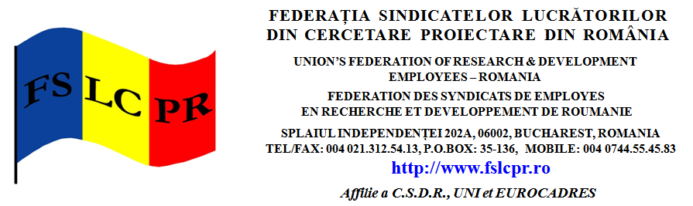
Nr. 70 / 13.XI.2014
Către
Guvernul României
În atenţia:domnului Victor Viorel PONTA
Primministru al Guvernului
Stimate domnule Prim ministru,
Constatăm încă odată că atitudinea Dumneavoastră faţă de Cercetarea Ştiinţifică-Dezvoltarea Tehnologică din România, principala activitate prin care se asigură ieşirea din criză a economiei şi relansarea acesteia, este în contradicţie totală cu politica europeană din ultimii ani şi cu prevederile Strategiei Europa 2020.

Vă readucem la cunoştinţă că, în lumina documentului C.E. „ Priorităţile preliminare ale României pentru utilizarea fondurilor Europene în perioada de programare 2014-2020 (Romanian Preliminary Priorities for using European funds in the programming period 2014-2020)”, primele două obiective se referă la C.Ş.-D.T. şi Inovare. Nu consider necesar să subliniez importanţa acestor prevederi şi obligaţiile României, faţă de politica promovată de guvernul condus de Dumneavoastră începând cu anul 2012, deoarece sunt convins că, cunoaşteţi importanţa prorităţilor transmise şi necesitatea realizării lor.

În aceste condiţii, cu toate semnalele transmise , inclusiv despre situaţia dezastruoasă a salariaţilor din C.Ş.-D.T. şi Inovare, care a generat şi pierderi de vieţi omeneşti la I.N.C.D.-I.P.C.U.P. Ploieşti, este inadmisibil să se continue politica de distrugere a domeniului, prin desfiinţarea structurii juridice a C.Ş.-D.T., de menţinere a unui sector de activitate aberant “Învăţământ superior şi Cercetare Ştiinţifică”, creaţie a guvernului d-lui Boc şi reconfirmat de Dumneavoastră, prin introducerea p. 17 în Acordul pentru Educaţie.

Prin acest punct din Acordul semnat de Dumneavoastră şi 9(nouă) miniştrii, înregistrat cu nr. 10232 în data de 27.X.2014, s-a reiterat sprijinul pe care-l acordaţi mafiei universitare transpartinice, care a generat şi celelalte acte normative cu efecte dezastruoase asupra C.Ş.-D.T.. Este de remarcat cât de “reprezentativi” sunt pentru C.Ş-D.T semnatarii sus-numitului Acord, mai ales că ştim calitatea unor domni ca A.Hadăr, Mihnea Cosmin Costoiu sau Remus Pricopie. Este evident şantajul electoral şi nu numai la care aţi fost supus, dar care nu scuză încălcarea normelor europene privind C.Ş.-D.T. şi dialogul social.

Pe cale de consecinţă vă solicităm în mod ferm eliminarea p.17 din Acordul pentru Educaţie, ale cărui prevederi nu au nici o legătură cu domeniul la care se referă documentul.

Sunt suficiente punctele (cu termenele aferente) care-i privesc pe cei ce au vrut să profite de presiunea campaniei electorale şi au trădat solidaritatea cu colegele şi colegii lor, aflaţi în situaţii similare.

Cu încredere,

Preşedinte F.S.L.C.P.R.

RaduMINEA

